1 USB 部分
1.1 USB 协议
1.2 USB 接口
1.3 USB 读写数据
2 FLASH 部分
2.1 FLASH的基础
2.2 坏块处理及retire
//2.3条带均衡
//2.4 数据读写
3 数据读写 部分
4 错误处理部分
4.1 出错处理
4.2 日志记录
5 系统扩展性及兼容性
5.1 兼容其它的flash或存储设备
5.2
正常掉电
1 记录最后一次写的block 和page，因为上电后从这个block和page写数据
2 从FLASH的block和page中恢复L2P表
问题1 如何恢复完整的L2P表
OOB区记录cnt,中比较大小，来确定当前LPN对应的PPN是最新，这种方式的缺点比较明显，就是要每次恢复表的过程，都要把已有表取出来，做比较，把最新的PPN写下去。
这样系统恢复的时间比较长。但对于小系统来说，可以用。后面需要修改一下算法。每写完一个block，最后一页用来记录所对应的LPN。这样可以减少恢复L2P比较的次数。目前使用2K的页，LPN需要4个字节，所以需要的内存为4*64个页＝128字节，总共1024个bock，需要128K的大小。
3 从FLASH的block和page中恢复block info信息。
问题1 如何恢复完整的block info信息
Blockinfo的大小为1024*4 ＝4K大小
异常掉电
  - USB协议
2.1 FLASH 部分
NANDFLASH是常用的一种存储，与nor flash相比，有价格便宜，存储容量大等优点，这里选用三星的K9F1G08的片子。内部结构如下图
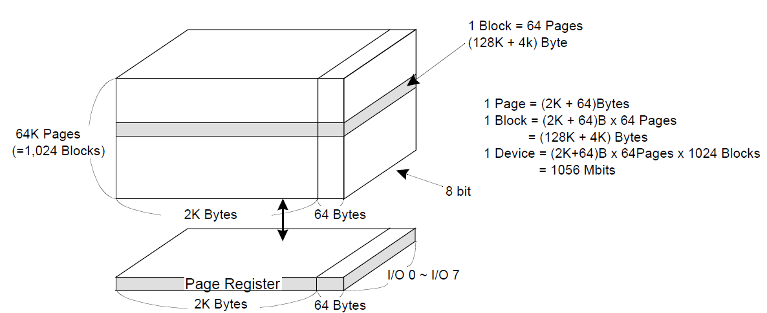

Nandflash操作的流程，是先擦除之后才写入数据，擦除的单位为block,，Program以页为单位，目前使用的Samsung的Flash，只有一个LUN，一个PLANE，1024个block，64个PAGE，大小为128M+32M OOB区。在对FLASH进行操作，要注意发送的FLASH的地址，地址共使用了32位，其中前16位是用作页内地址，因为一页的大小为2048byte,，所以需要11位的地址，剩下的5位用作保留。64个PAGE，需要用6位来表示，1024个BLOCK是10位的地址。
2.2
当在program过程会出现fail的情况，由于S3C2440的主控没有报出相应的信息，只能通过读sts来决定是否这个program成功，如果成功，不做相应的处理，如果program出错，这里需要做一次替换。选择另外一个block，所目前所以写过的页的数据，读到BUF中，再写入到找到的块中，同是把这个block标记为坏块，更新坏块表中。
2.3
由于BLOCK的擦除次数平均为3000次，所以在GC的过程中，优先选择erase cnt比较大的，然后再是dirty cnt。目前使用的方法为加权的计算方法，erase cnt %70+dirtry cnt %30来找GC block。
3
系统一开始会先进行SCAN DEV，恢复出所用的L2P表和BlockInfo表，恢复L2P的方法很多，本系统使用了一种简单的方法，用serial_number记录BLOCK分配的顺序，写入每个block的第一个PAGE，当掉电后，需要恢复出L2P时，先读出第个block中的第一个PAGE的OOB区的serial_number，然后再从到大进行排序，这个时候最大的serial_number应该在最后，也是最后一个分配的BLOCK。这一步完成后，就可以知道BLOCK的分配顺序。下面是最大的serial_number向最小的方向，开始恢复L2P，PAGE也采用从大向小的方向读出，当读出的第一个LPN有效时，恢复到L2P，以后再读出想同的LPN为无效，同是要更block info 中的dirty cnt值。恢复完成后，就找到我们要用的block 和 page.

要写数据的时候，会先进行GC，第一次GC会GC出两个block，一个是用来做数据写的，另一个是用来做缓冲用。当有数据通过USB线传输到过来，会先把数据写入到DDR当中，采用四个LBA为一个mapping，这个时候把数据写到FLASH当中，如果这次的数据不满足四个LBA，会根据数据LBA的偏移写入到FLASH中，同时更新L2P表。
读数据和写数据类似。

